**HỌC VIỆN CÔNG NGHỆ BƯU CHÍNH VIỄN THÔNG**

**CƠ SỞ TẠI THÀNH PHỐ HỒ CHÍ MINH**



**LAB 1:**

***Thiết lập Ipsec Connection dùng OPENSWAN***

**Môn :** AN TOÀN MẠNG NÂNG CAO

Giảng viên: Dam Minh Linh

Họ tên: Chế Công Hậu – N17DCAT023

*Ngày 30 tháng 3 năm 2021*

Chuẩn bị 2 máy ảo Linux trên Vmware: đã chuẩn bị 2 máy ảo Ubuntu 12.04

Đây sẽ là máy left ( IP: 192.168.8.139)

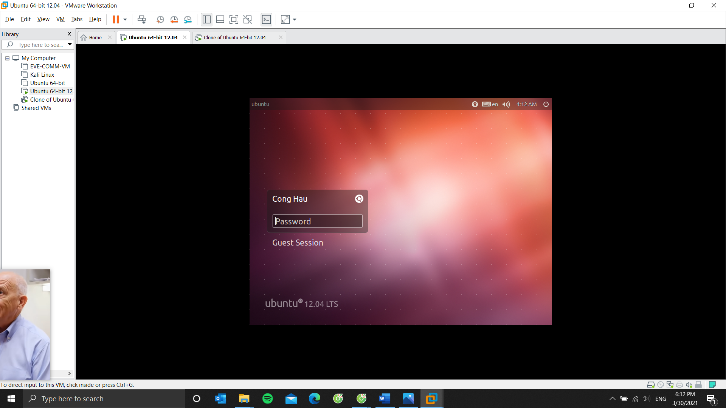

Đây sẽ là máy right ( IP: 192.168.8.140)

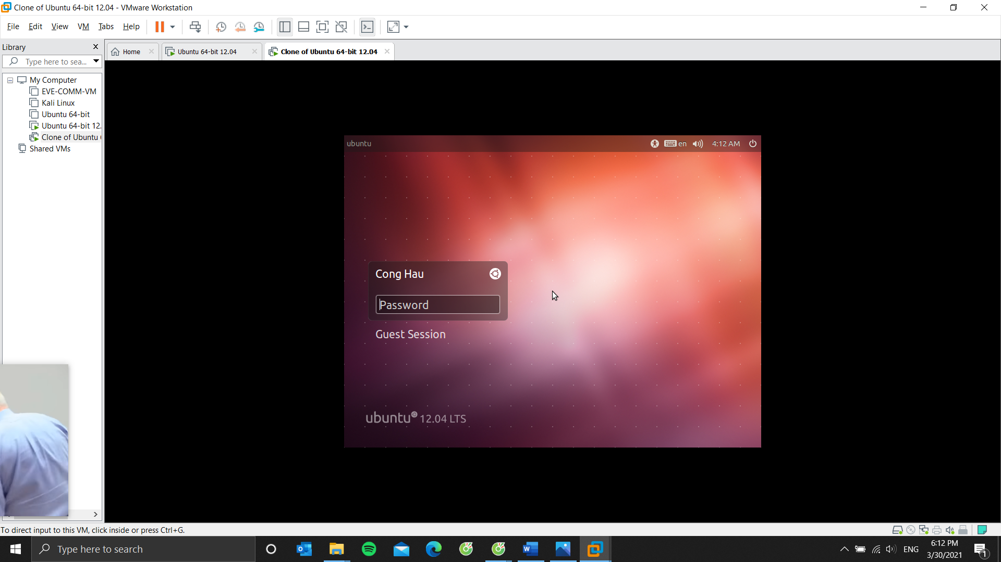

Nhập lệnh cho cả hai máy.

* sudo apt-get update ( để update).
* sudo apt-get install openswan ipsec-tools ( để cài đặt openswan).
* service ipsec start.
* Ở hình đã update máy và đã cài đặt openswan.

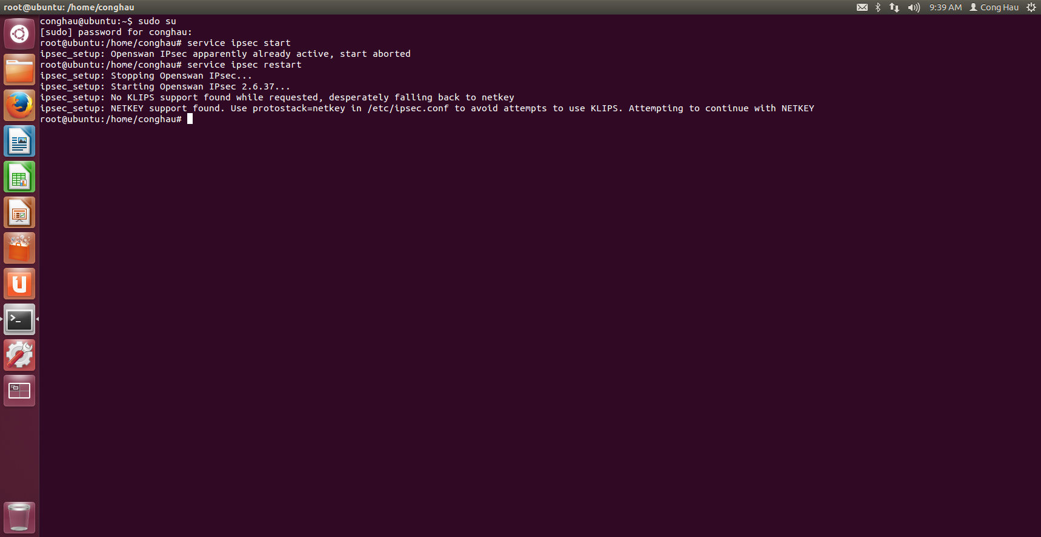

Nhập lệnh cho máy left:

* ipsec newhostkey --output /etc/ipsec.secrets --bits 1024 --hostname saigonserver.com
* ipsec showhostkey --left

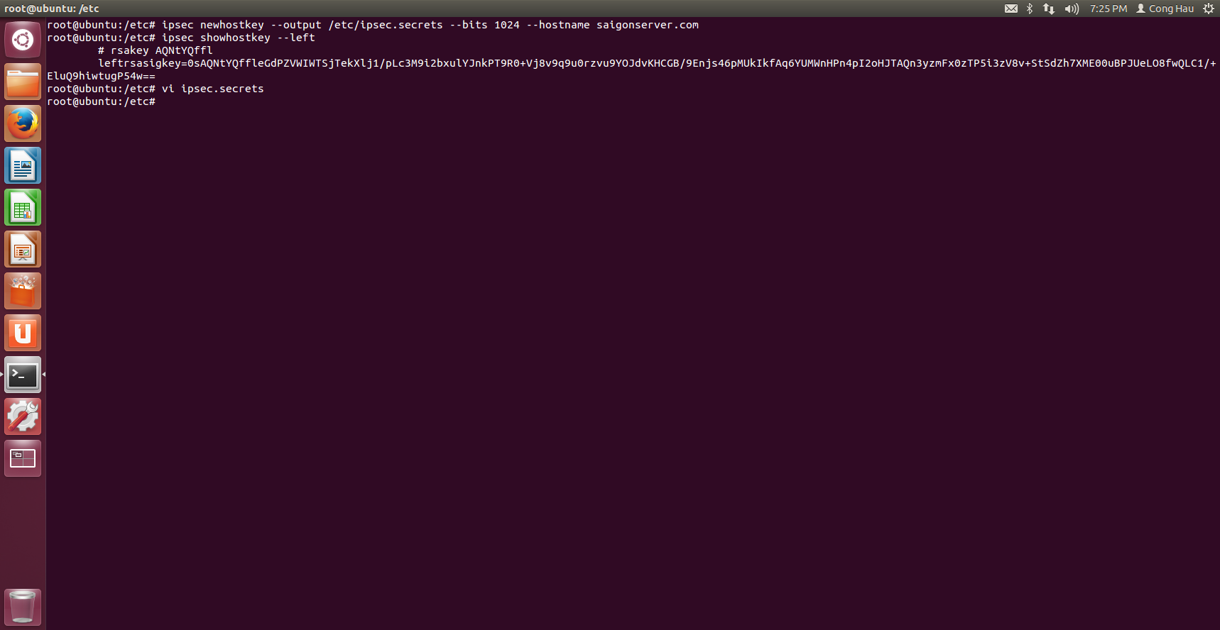

Nhập lệnh cho máy right:

* ipsec newhostkey --output /etc/ipsec.secrets --bits 1024 --hostname danangclient.com
* ipsec showhostkey --right

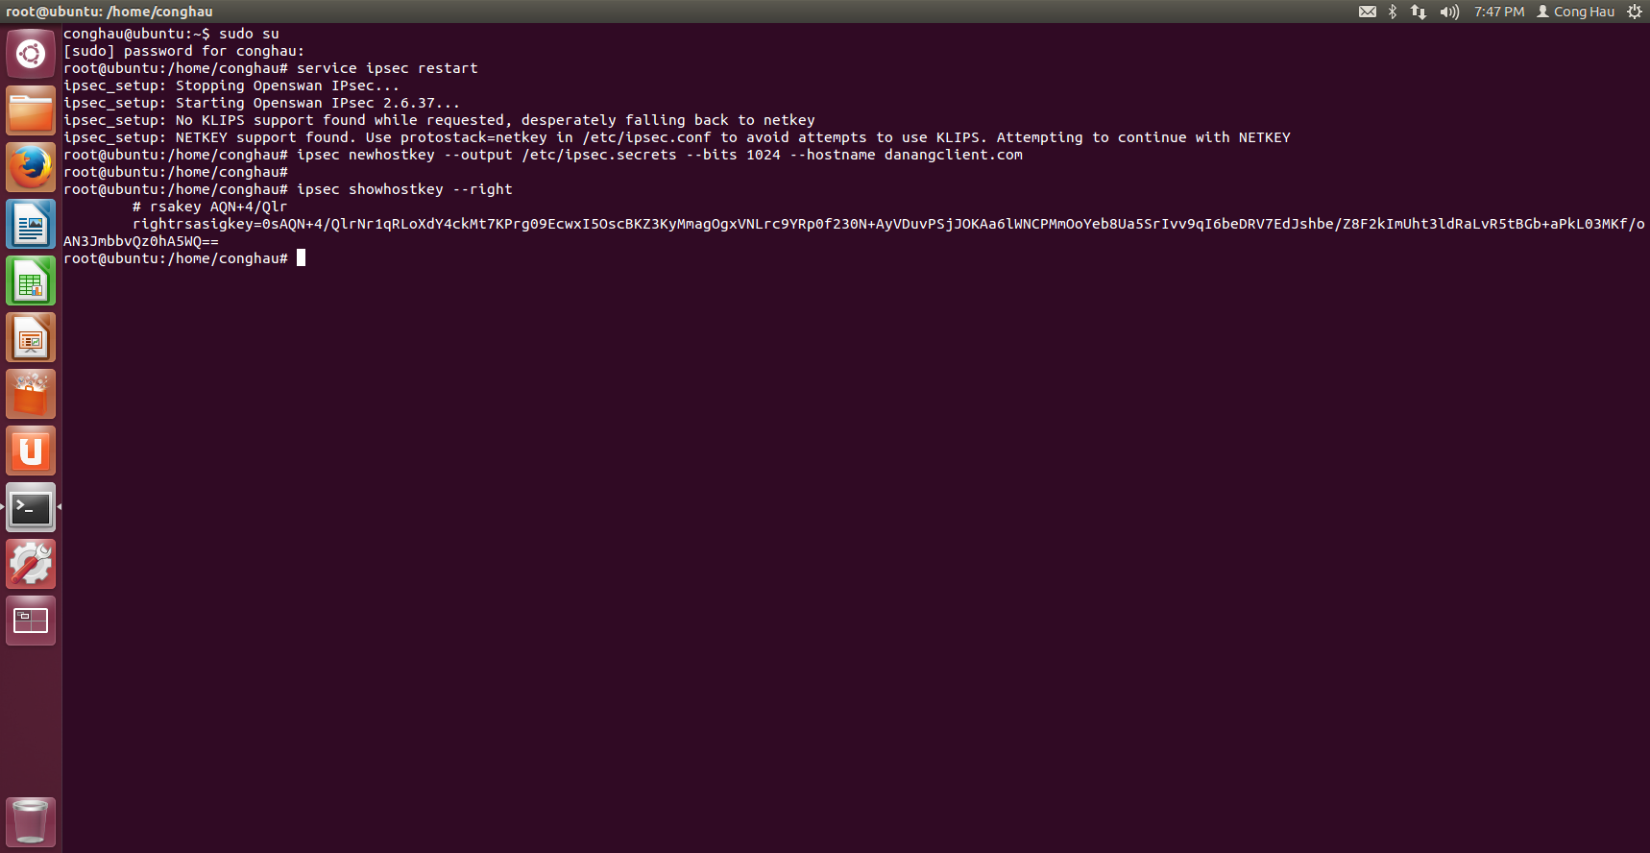

Thêm conn host-to-host ở phần #Add connection here vào /etc/ipsec.conf trên cả hai máy.

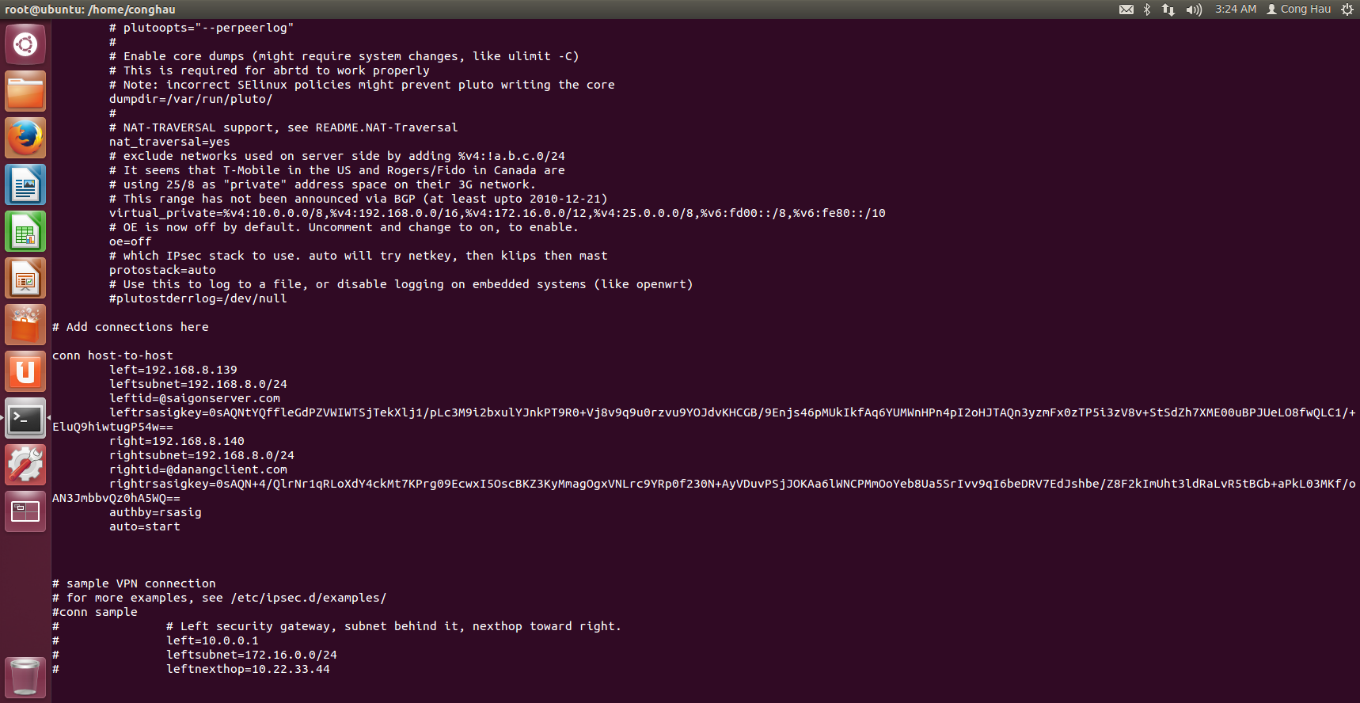

Định nghĩa gateway ở máy left: route add default gw 192.168.8.139

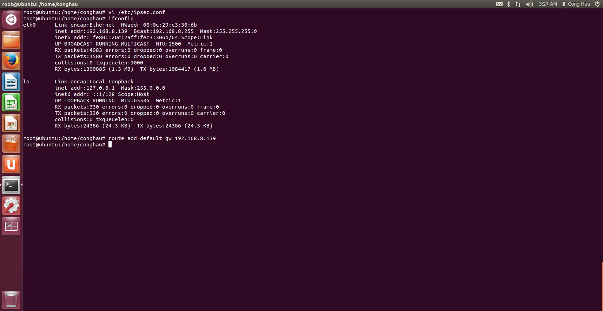

Định nghĩa gateway ở máy right: route add default gw 192.168.8.140

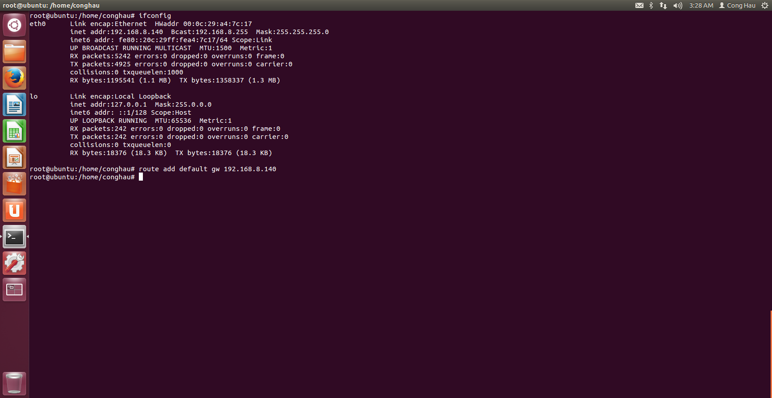

Restart ipsec cho cả hai máy:

* service ipsec restart

Máy left

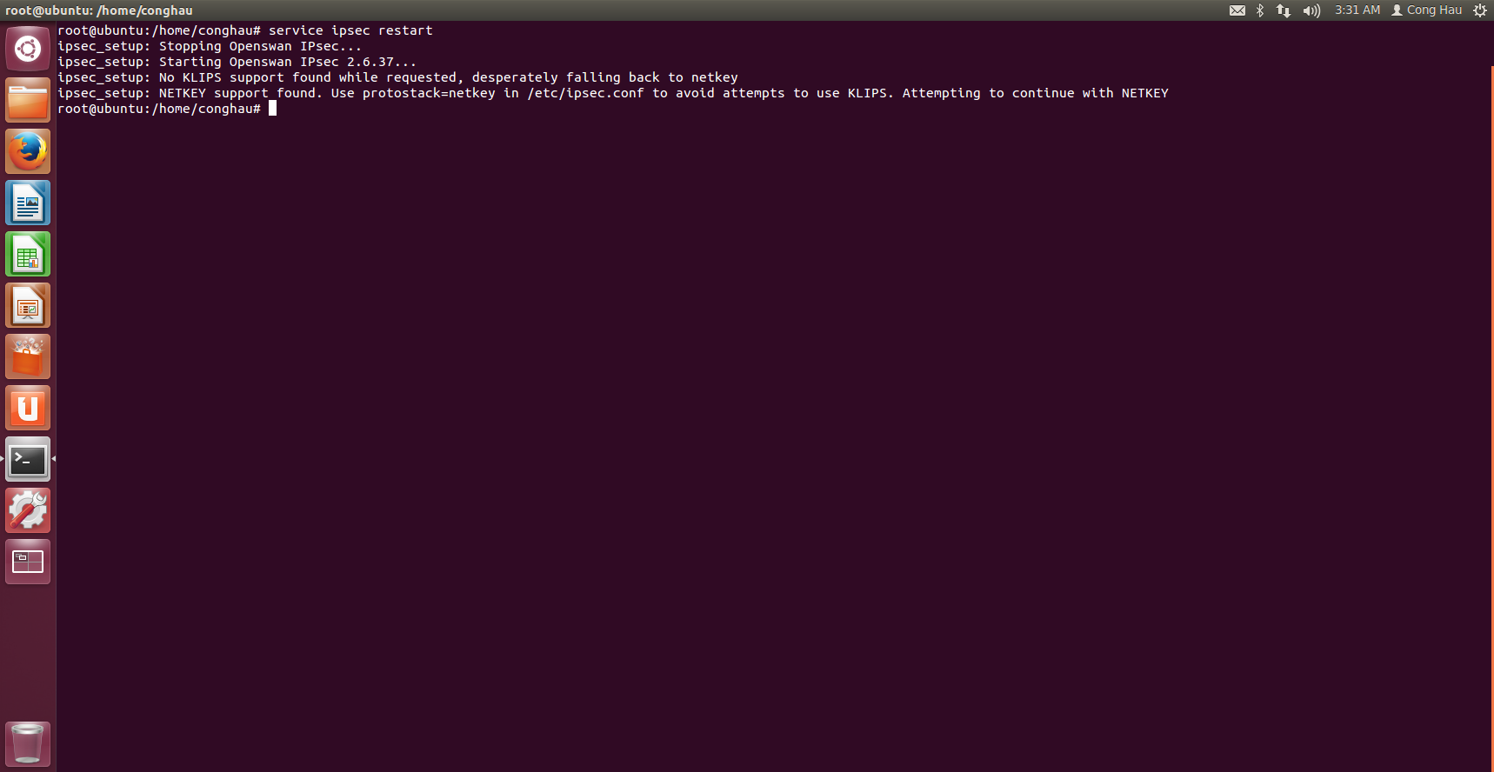

Máy right

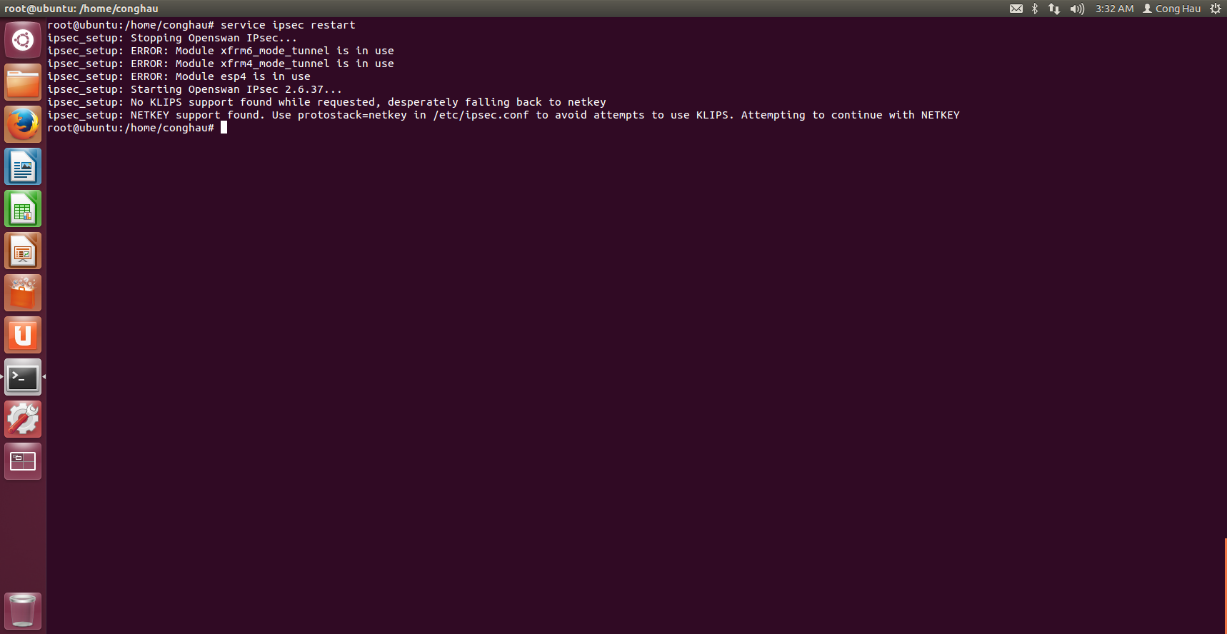

Nhập lệnh cho cả hai máy:

* ipsec auto --up host-to-host

Máy left

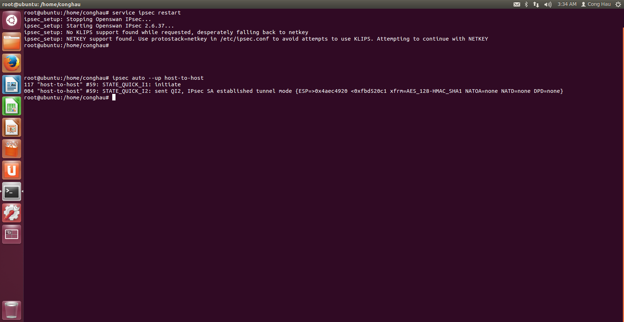

Máy right

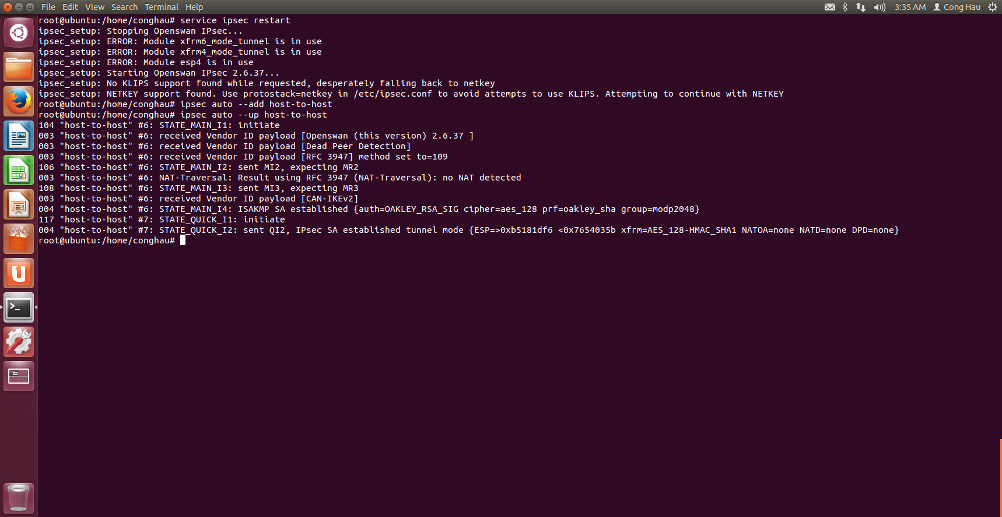

Kiểm tra ở Wireshark:

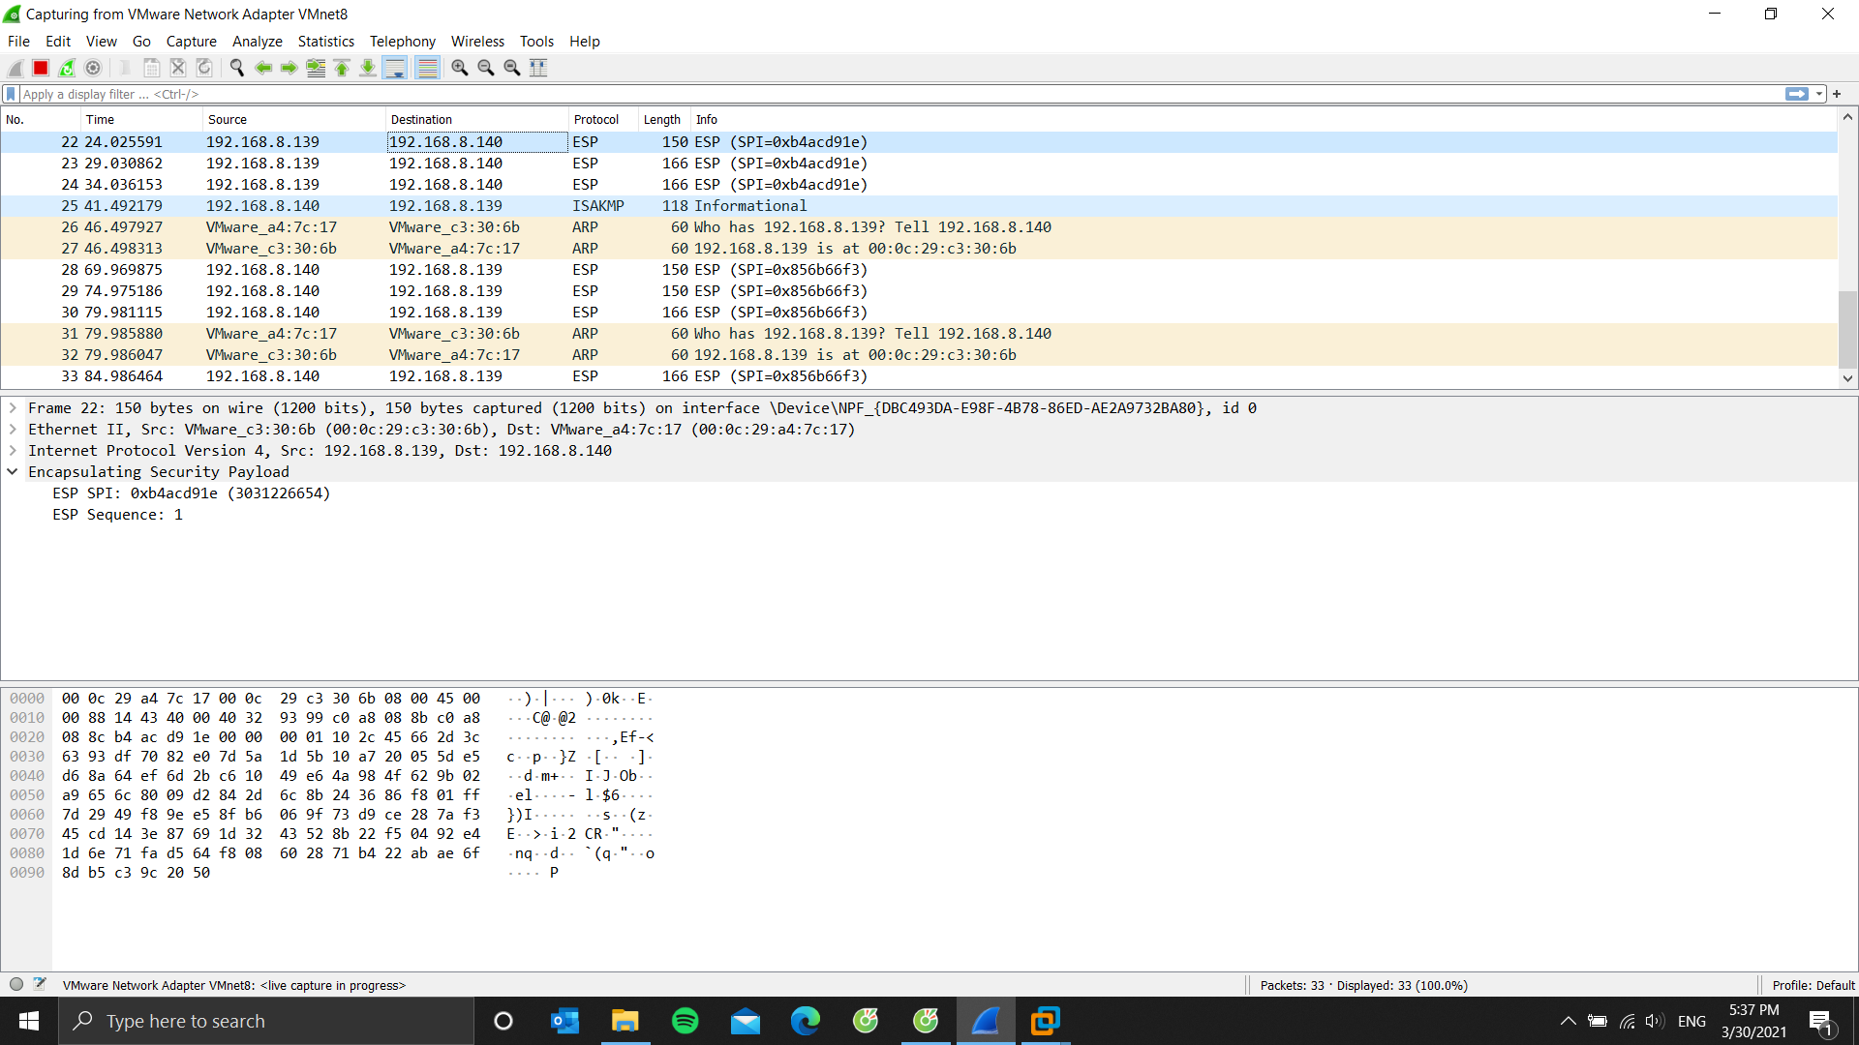

Kiểm tra máy left ping qua máy right.

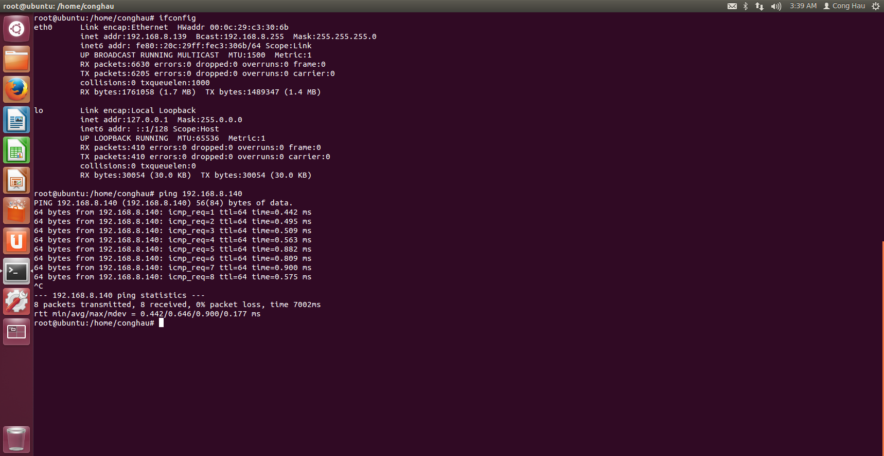

Kiểm tra máy right ping qua máy left.

